El contenido de esta ficha solo tiene carácter informativo para intentar ayudar al futuro estudiante de intercambio internacional. No tiene validez oficial. Si detecta algún error en la información o desea realizar alguna sugerencia puede hacerlo a través del siguiente E-mail: mne@uc3m.es

UNIVERSIDAD DE COSTA RICA
Costa Rica

Última actualización: Mayo2020
RESUMEN | 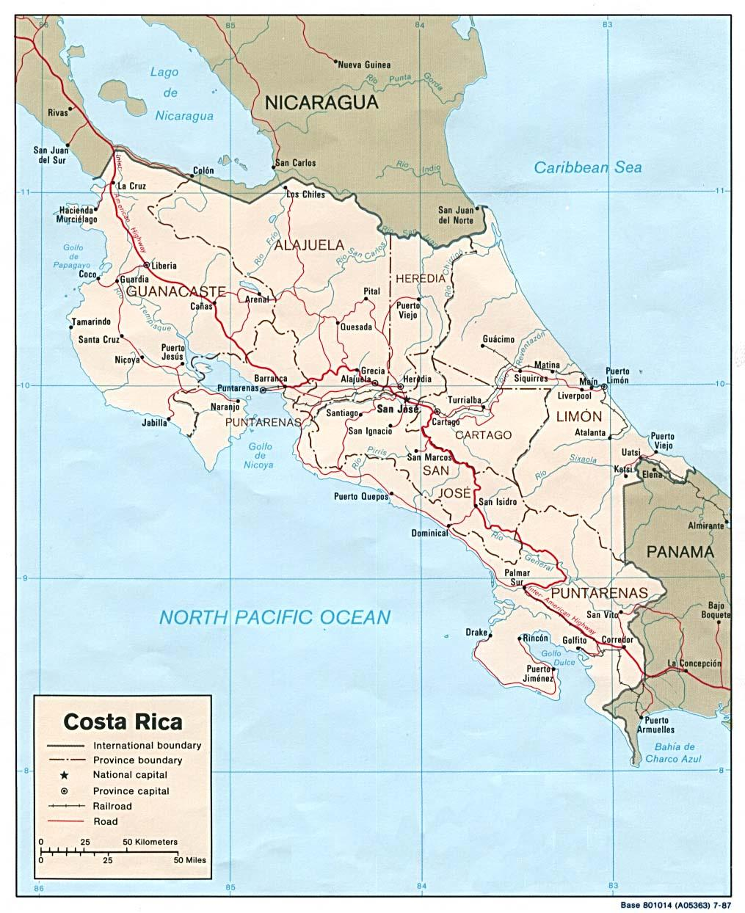  Fundada en 1940 como una universidad pública. Su campus principal, la Ciudad Universitaria Rodrigo Facio, está ubicado en Montes de Oca, a unos 3km del centro de la ciudad de San José.  La UCR cuenta con 82 grados, 61 masters y 7 doctorados en seis ramas distintas de conocimiento. En la actualidad posee más de 34.000 estudiantes.  Ocupa el puesto 19 en el ranking QS de América Latina en 2018.
WEB | https://www.ucr.ac.cr/
INFORMACIÓN PARA ALUMNOS INTERNACIONALES | http://www.oaice.ucr.ac.cr/es/movilidad-estudiantil/estudiantes-internacionales.html
ÁREAS CON CONVENIO | Consulta las bases de la Convocatoria MNE de cada año en la página de movilidad en tu Secretaría Virtual.
COORDINADORES ACADÉMICOS | Consulta las bases de la Convocatoria MNE de cada año en la página de movilidad en tu Secretaría Virtual.
IDIOMA DE LOS CURSOS | Español.  Consulta las bases de la Convocatoria MNE de cada año en la página de movilidad en tu Secretaría Virtual.
DEADLINES | El estudiante debe tener en cuenta que resulta de vital importancia respetar las fechas límite establecidas por la Universidad de destino para el envío de toda la documentación necesaria.  Primer Semestre: 30 de septiembre  Segundo Semestre: 30 de septiembre  Estas fechas límite suelen cambiar cada curso académico por lo que se recomienda al alumno consultar las fechas límite concretas para el presente curso académico en la Web.
CALENDARIO ACADÉMICO | El curso está dividido en dos semestres, las fechas aproximadas son:  Primer semestre: marzo a julio  Segundo semestre: agosto a diciembre  http://ori.ucr.ac.cr/web_matric/calendarios/fechMA2018v2.pdf  *Hay que tener en cuenta al solicitar plaza que en la convocatoria siempre nos referimos a semestres UC3M, aunque en Costa Rica la distribución sea diferente.
INFORMACIÓN ACADÉMICA | La selección de asignaturas debe hacerse con antelación, para asegurarse de obtener plaza. La selección se realiza on-line y el estudiante dispone de dos semanas una vez empezado el curso para modificar su selección de asignaturas.  Puedes consultar los programas de estudios en la siguiente web:  https://www.ucr.ac.cr/estudiantes/carreras/ciencias-agroalimentarias.html
ALOJAMIENTO | La UCR no cuenta con residencias para estudiantes extranjeros.
SEGURO MÉDICO | Los estudiantes deben obtener un seguro médico privado antes de viajar a destino.
RECOMENDACIONES DE VIAJE | Recomendamos encarecidamente a los estudiantes consultar las recomendaciones de viaje que ofrece el Ministerio de Asuntos Exteriores y Cooperación http://www.exteriores.gob.es/Portal/es/ServiciosAlCiudadano/SiViajasAlExtranjero/Paginas/DetalleRecomendacion.aspx?IdP=39

